МИНИСТЕРСТВО ОБРАЗОВАНИЯ И НАУКИ РОССИЙСКОЙ ФЕДЕРАЦИИ
Федеральное государственное автономное образовательное учреждение
высшего образования
«Национальный исследовательский университет «МИЭТ»

ДИСЦИПЛИНА

«Средства криптографической защиты информации»

Модуль 2 «Средства криптографической защиты»

МЕТОДИЧЕСКИЕ РЕКОМЕНДАЦИИ
по проведению лабораторной работы № 12

«Исследование криптографических средств электронной подписи на примере Microsoft Certification Authority и утилиты КриптоПро cryptcp»

Обсуждена и одобрена на заседании
кафедры «Информационная безопасность»
Протокол № ___ от «__»_________ 2018 г.

Москва, 2018

1 ОРГАНИЗАЦИЯ ЛАБОРАТОРНОЙ РАБОТЫ

Цель лабораторной работы:
- Углубить и закрепить знания, полученные на лекциях и в ходе самостоятельной подготовки по вопросам криптографической защиты информации от несанкционированного доступа.
- Проверить эффективность и результативность самостоятельной работы студентов над учебным материалом.
- Изучить удостоверяющие центры на примере Microsoft Certification Authority.
- Изучить программные средства электронной подписи на примере КриптоПро cryptcp.
- Привить навыки оформления отчетов о проведении экспериментальных исследований с использованием компьютерных технологий.

Лабораторный стенд: персональный компьютер, виртуальная машина с установленной операционной системой Windows Server 2008 Enterprise, программа КриптоПро CSP, утилита КриптоПро cryptcp.

По итогам лабораторной работы преподавателю должен быть предоставлен отчет (документ Word), который должен содержать снимки экрана во время прохождения ключевых этапов лабораторной работы (в данном руководстве они помечены знаком «*»), ответить на вопросы в процессе выполнения лабораторной работы, отмеченные знаком «**», а также ответить на контрольные вопросы (в соответствии с номером компьютера, за которым выполнялась лабораторная работа), приведенные в конце руководства.

Задание на лабораторную работу:
- Развертывание контроллера домена.
- Установка криптопровайдера КриптоПро CSP.
- Установка роли ОС Windows Server Certification Authority.
- Настройка удостоверяющего центра.
- Создание нового пользователя.
- Выпуск новому пользователю сертификата.
- Подпись и шифрование тестового файла.
- Ответ на контрольные вопросы.
- Формирование отчета о проделанной работе
По итогам лабораторной работы преподавателю должен быть предоставлен отчет (документ Word), который должен содержать краткий протокол (описание последовательности действий), снимки экрана во время прохождения ключевых этапов лабораторной работы (в руководстве они помечены знаком «*»), а также ответы на вопросы, встречаемые по ходу работы и приведенные в конце данного руководства. у преподавателя.
Также обязательно вместе к файлу отчета должен прилагаться файл сертификата, полученный в ходе работы. Без этого файла сертификата максимальная оценка – 3.

Время на выполнение: 4 учебных часа (160 мин.)
Литература:
А. Основная литература:
- Бутакова Н.Г., Семененко В.А., Федоров Н.В. Криптографическая защита информации: учебное пособие для вузов. – М. : Изд-во МГИУ, 2017 . – 316 с. – ISBN 978-5-2760-1503-3.
- Панасенко С.П. Алгоритмы шифрования, специальный справочник. – Издательство «БХВ-Петербург», 2009 г. - 576 с. - ISBN 978-5-9775-0319-8
- Федеральный закон «Об электронной подписи» от 06.04.2011 N 63-ФЗ.
Б. Дополнительная литература:
- Б. Шнайер. Прикладная криптография. Протоколы, алгоритмы, исходные тексты на языке Си. Издательство ТРИУМФ, М., 2002.
- Т. В. Кузьминов. Криптографические методы защиты информации. Наука, Сибирское предприятие РАН, Новосибирск, 1998.
- Галатенко, В.А. Стандарты информационной безопасности [Текст] : Курс лекций: учеб. Пособие / В. А. Галатенко; Под ред. В.Б. Бетелина. – 2-е изд. – М.: Интернет-Университет Информационных технологий, 2012. – 264 с. - 2000 экз. – ISBN 978-5-9556-0053-6 : 262-51; 262-50.
- Гостехкомиссия России. Руководящий документ. Автоматизированные системы. Защита от несанкционированного доступа к информации. Классификация автоматизированных систем и требования по защите информации. Москва, 1992.
- Бабенко Л.К., Ищукова Е.А. Современные алгоритмы блочного шифрования и методы их анализа. - М.: Гелиос АРВ, 2006.-376 с., ил.

В работе используется виртуальная машина с установленной ОС Microsoft Windows Server 2008 Enterprise. Логин пользователя – Администратор, пароль – Qwerty123. Для входа в систему нужно ввести комбинацию клавиш <правый Ctrl>+<Del> (это потому, что хост-машина перехватывает комбинацию клавиш <Ctrl>+<Alt>+<Del>).
Символом * отмечены пункты, скриншоты выполнения которых требуется предоставить в отчете.
Обязательно наличие идентификации на каждом скриншоте.
Также, на 6 этапе ЛР производится выпуск сертификата пользователю. Этот файл сертификата необходимо скопировать из виртуальной машины (например, подключив общую папку) и приложить к отчету. Файл отчета и сертификат нужно заархивировать и прислать на почту получившийся архив. Если сертификат не будет приложен к отчету, максимальная оценка за отчет – 3.

1 Настройка контроллера домена

Для настройки роли контроллера домена требуется выполнить следующие действия:
  - Войти в систему под учетной записью «Администратор».
  - Запустить оснастку «Диспетчер сервера» (см. рисунок 1).

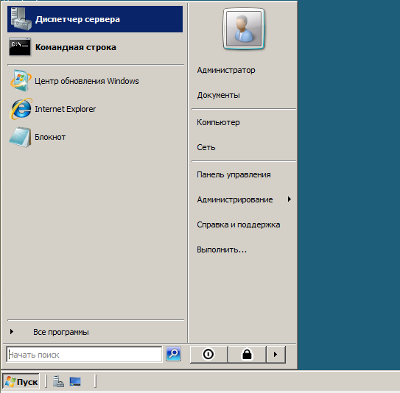
Рисунок 1 – Запуск оснастки

  - В открывшемся окне «Диспетчер сервера» выбрать пункт «Роли», после чего нажать кнопку «Добавить роли» (см. рисунок 2).
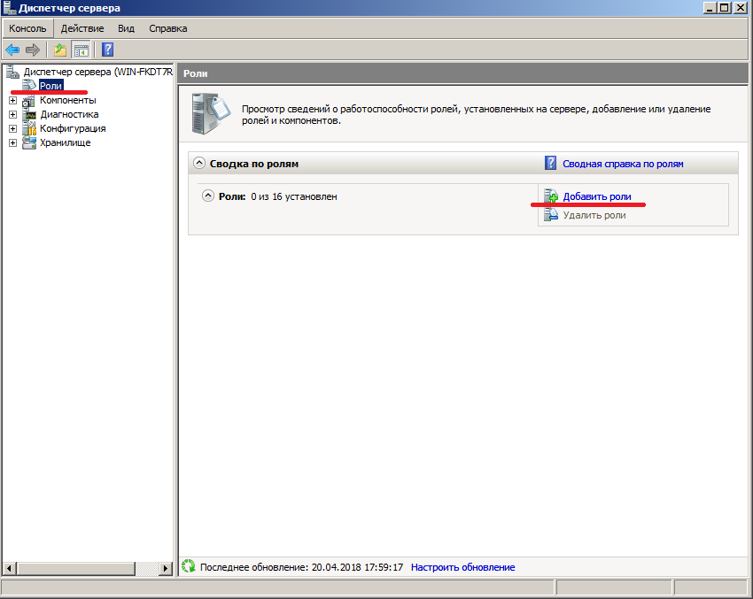
Рисунок 2 – Добавление роли

  - В открывшемся окне «Мастер добавления ролей» на шаге «Перед началом работы» нажать кнопку «Далее».
  - * На шаге «Выбор ролей сервера» выбрать пункт «Доменные службы Active Directory» и нажать кнопку «Далее».
  - На этапе «Доменные службы Active Directory» нажать кнопку «Далее».
  - На этапе «Подтвердите выбранные элементы» нажать кнопку «Установить».
  - * Дождаться окончания установки роли, после чего нажать кнопку «Закройте этот мастер и запустите мастер установки доменных служб Active Directory» (см. рисунок 3).
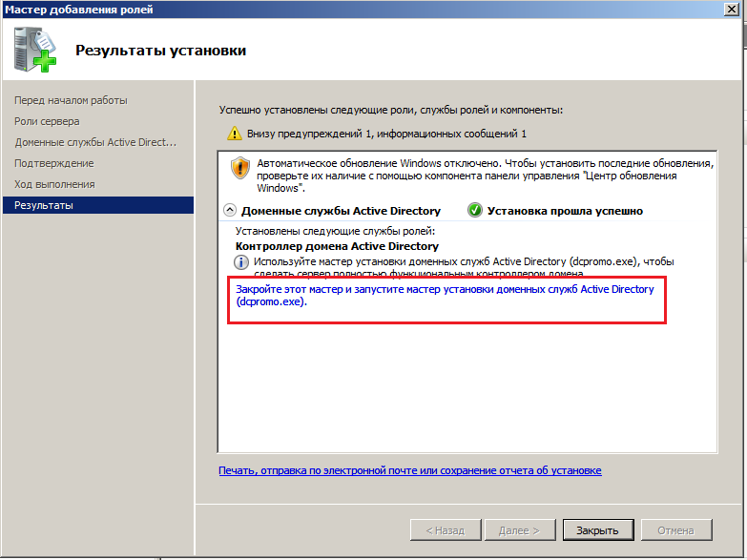
Рисунок 3 – Успешное завершение установки

  - В открывшемся окне «Мастер установки доменных служб Active Directory» нажать кнопку «Далее».
  - На этапе «Совместимость операционных систем» нажать кнопку «Далее».
  - * На этапе «Выберите конфигурацию оборудования» выбрать пункт «Создать новый домен в новом лесу», после чего нажать кнопку «Далее».
  - * На этапе «Укажите имя корневого домена леса» ввести имя домена в формате «фамилия.ib», например, «ivanov.ib», после чего нажать кнопку «Далее». Дождаться окончания проверки имен.
  - * На этапе «Задание режима работы леса» выбрать режим «Windows Server 2008» и нажать кнопку «Далее».
  - * На этапе «Дополнительные параметры контроллера домена» убедиться, что отмечен пункт «DNS-сервер», после чего нажать кнопку «Далее».
  - Если появится окно «Назначение статического IP-адреса», выбрать пункт «Да, этот компьютер будет использовать динамически назначаемый IP-адрес».
  - В появившемся окне, разъясняющем подробности делегирования DNS-сервера, нажать кнопку «Да».
  - На этапе «Расположение для баз данных» нажать кнопку «Далее».
  - * На этапе «Пароль администратора для режима восстановления служб каталогов» ввести пароль (любой, например, «Qwerty123»), после чего нажать кнопку «Далее».
  - * На этапе «Сводка» нажать кнопку «Далее».
  - * Дождаться окончания настройки доменных служб (может занять некоторое время, в зависимости от мощности хост-машины), после чего нажать кнопку «Готово».
  - В появившемся окне с предложение перезагрузить сервер нажать кнопку «Перезагрузить сейчас».

2 Установка криптопровайдера КриптоПро CSP

Для установки криптопровайдера КриптоПро CSP требуется выполнить следующие действия:

  - * Войти в систему под учетной записью «фамилия\Администратор» (пароль – «Qwerty123») (см. рисунок 4).

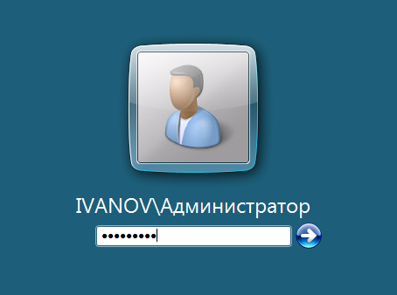
Рисунок 4 – Вход под доменной учетной записью

  - Закрыть все открывшиеся после запуска Windows окна.
  - Войти на рабочем столе в папку «Дистрибутивы», после чего запустить файл «CSPSetup.exe».
  - В открывшемся окне выбрать пункт «Дополнительные опции».
  - * Выбрать язык установки Русский, уровень безопасности КС1, после чего нажать кнопку «Установить».
  - В открывшемся окне «Установка КриптоПро CSP» нажать кнопку «Далее».
  - * На этапе «Лицензионное соглашение» выбрать пункт «Я принимаю лицензионное соглашение», после чего нажать кнопку «Далее».
  - * На этапе «Сведения о пользователе» в поле «Пользователь» ввести своё имя, в поле «Организация» ввести «МИЭТ», поле «Серийный номер» оставить пустым, после чего нажать кнопку «Далее».
  - * На этапе «Вид установки» выбрать пункт «Обычная» и нажать кнопку «Далее».
  - * На этапе «Последние приготовления» убедиться, что пункт «Усиленный контроль использования ключей» не отмечен, после чего нажать кнопку «Установить».
  - Дождаться окончания установки, после чего нажать кнопку «Готово».
  - В открывшемся окне с предложением перезагрузки выбрать пункт «Да».

3 Установка роли «Центр сертификации»

Для установки роли «Центр сертификации» требуется выполнить следующие действия:

  - Войти в систему под учетной записью «фамилия\Администратор».
  - Закрыть все открывшиеся после запуска Windows окна.
  - Из меню «Пуск» запустить оснастку «Диспетчер сервера» (см. рисунок 1).
  - В открывшемся окне «Диспетчер сервера» выбрать пункт «Роли», после чего нажать кнопку «Добавить роли» (см. рисунок 2).
  - В открывшемся окне «Мастер добавления ролей» на шаге «Перед началом работы» нажать кнопку «Далее».
  - * На шаге «Выбор ролей сервера» выбрать пункт «Службы сертификации Active Directory» и нажать кнопку «Далее».
  - На этапе «Знакомство со службами сертификации» нажать кнопку «Далее».
  - * На этапе «Выбор служб ролей» убедиться, что отмечен пункт «Центр сертификации», после чего нажать кнопку «Далее».
  - * На этапе «Задание типа установки» выбрать пункт «Предприятие», после чего нажать кнопку «Далее».
  - * На этапе «Задание типа ЦС» выбрать пункт «Корневой ЦС», после чего нажать кнопку «Далее».
  - * На этапе «Установка закрытого ключа» выбрать пункт «Создать существующий закрытый ключ», после чего нажать кнопку «Далее».
  - * На этапе «Настройка шифрования для ЦС» выбрать поставщика служб шифрования «Crypto-Pro GOST R 34.10-2012 Strong Cryptographic Service Provider», длину ключа «1024», алгоритм хеширования для подписывания сертификатов «ГОСТ 34.11-2012 512 бит», отметить пункт «Использовать надежные средства защиты закрытого ключа», после чего нажать кнопку «Далее».
  - * На этапе «Задание имени ЦС» ввести общее имя ЦС «фамилия-CA» (например, «Ivanov-CA»), суффикс различающегося имени оставить неизменным, после чего нажать кнопку «Далее».
  - * На этапе «Установить срок действия» задать срок действия сертификата 15 месяцев, после чего нажать кнопку «Далее».
  - На этапе «Настройка базы данных сертификатов» нажать кнопку «Далее».
  - На этапе «Подтверждение» нажать кнопку «Установить».
  - Дождаться окончания установки.
  - В ходе установки появится окно «КриптоПро CSP», представляющее собой биометрический датчик случайных чисел. Требуется перемещать указатель мыши или нажимать различные клавиши для генерации случайной последовательности до тех пор, пока шкала не заполнится.
  - * В появившемся окне с предложением задать пароль для создаваемого контейнера оставить поля пустыми, после чего нажать кнопку «ОК».
  - * По окончании установки нажать кнопку «Закрыть».
  - Закрыть окно «Диспетчер сервера».
  - Создать папку в корне диска C: с названием «cryptcp». Из папки на рабочем столе «Дистрибутивы» скопировать файл «cryptcp.exe» в ранее созданную папку.

4 Настройка удостоверяющего центра

Требуется настроить шаблон, по которому будут выпускаться сертификаты. Для этого нужно выполнить следующие действия:

  - Запустить оснастку «Центр сертификации», расположенную по адресу «Пуск > Все программы > Администрирование > Центр сертификации» (см. рисунок 5).
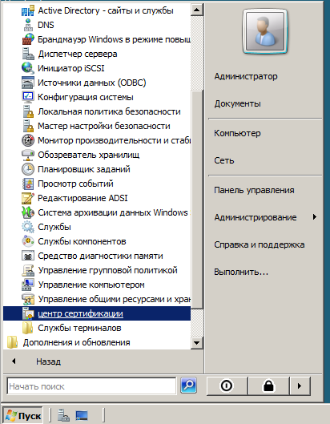
Рисунок 5 – Запуск оснастки «Центр сертификации»

  - В открывшемся окне «certsrv – Центр сертификации» нажать правой кнопкой мыши по пункту «фамилия-CA > Шаблоны сертификатов», и в появившемся контекстном меню выбрать пункт «Управление» (см. рисунок 6).
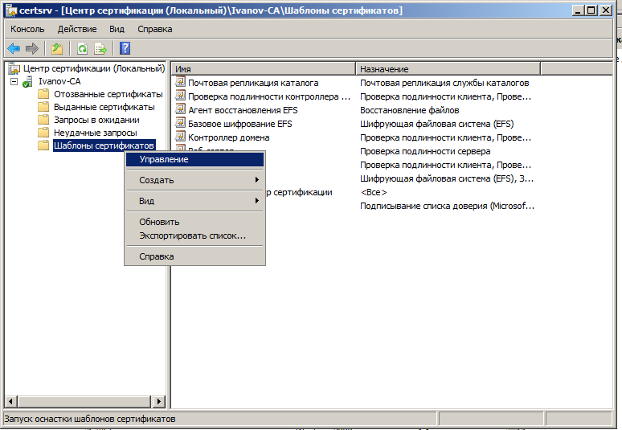
Рисунок 6 – Центр сертификации

  - * В открывшемся окне «Консоль шаблонов сертификатов» нажать правой кнопкой мыши на шаблон «Пользователь» и в появившемся контекстном меню выбрать пункт «Скопировать шаблон».
  - * В открывшемся окне «Скопировать шаблон» выбрать пункт «Windows Server 2003, Enterprise Edition» и нажать кнопку «ОК».
  - * В открывшемся окне «Свойства нового шаблона» на вкладке «Общие» ввести отображаемое имя шаблона «Подпись и шифрование».
  - * На вкладке «Обработка запроса» выбрать минимальный размер ключа «512», снять отметку с пункта «Разрешить экспортировать закрытый ключ».
  - * На этой вкладке нажать кнопку «Поставщики», в открывшемся окне отметить пункт «Crypto-Pro GOST R 34.10-2012 Strong Cryptographic Service Provider», снять галочки со всех остальных пунктов и нажать кнопку «ОК».
  - * На вкладке «Имя субъекта» отметить пункт «Строится на основе данных Active Directory», снять галочки с пунктов «Включить имя электронной почты в имя субъекта» и «Имя электронной почты».
  - Нажать кнопку «ОК» для сохранения нового шаблона.
  - Закрыть окно «Консоль шаблонов сертификатов».
  - * В открытом окне «certsrv – Центр сертификации» перейти в раздел «фамилия-CA > Шаблоны сертификатов», выбрать все шаблоны и нажать клавишу <Del>. В появившемся окне нажать кнопку «Да».
  - Нажать правой кнопкой мыши по пункту «фамилия-CA > Шаблоны сертификатов», и в появившемся контекстном меню выбрать пункт «Создать > Выдаваемый шаблон сертификата».
  - * В открывшемся окне выбрать шаблон «Подпись и шифрование», после чего нажать кнопку «ОК».
  - Закрыть окно «certsrv – Центр сертификации».

5 Создание нового доменного пользователя

Для создания нового пользователя в домене нужно выполнить следующие шаги:

  - * Нажать комбинацию клавиш <Win>+<R>, в открывшемся окне ввести «dsa.msc», после чего нажать кнопку «ОК».
  - В открывшемся окне «Active Directory – пользователи и компьютеры» перейти в раздел «фамилия.ib > Users», нажать правой кнопкой мыши в свободном месте и выбрать пункт «Создать > Пользователь» (см. рисунок 7).
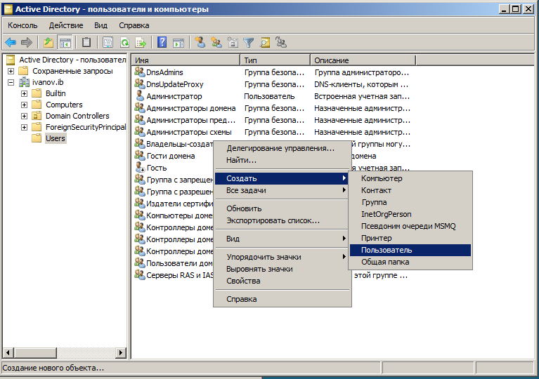
Рисунок 7 – Создание доменного пользователя

  - * В открывшемся окне в поле «Имя» ввести свое имя, в поле «Фамилия» ввести свою фамилию, в поле «Имя входа пользователя» ввести свое имя в формате «Фамилия-ИО» (например, «Ivanov-AV») (см. рисунок 8). Нажать кнопку «Далее».

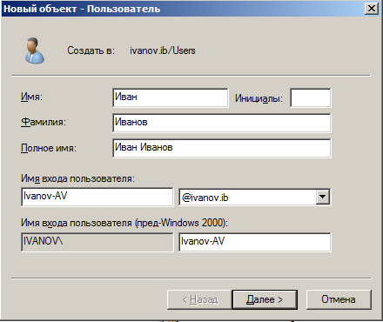
Рисунок 8 – Создание пользователя

  - * Ввести пароль (например, «Qwerty123»), ввести его подтверждение, снять галочку с пункта «Требовать смену пароля при следующем входе в систему», после чего нажать кнопку «Далее».
  - На следующем этапе нажать кнопку «Готово». Убедиться, что новый пользователь появился среди уже созданных пользователей и групп.
  - * Для упрощения работы с новым пользователем добавить его в группу «Администраторы домена». Для этого нажать комбинацию клавиш <Win>+<R>, в открывшемся окне ввести «cmd.exe», после чего нажать кнопку «ОК».
  - * В открывшемся окне ввести команду:
net group “Администраторы домена” /add “Ivanov-AV” /domain
где Ivanov-AV – логин нового пользователя, после чего нажать клавишу «Enter».
  - Закрыть все открытые окна.

6 Вход от имени нового пользователя и запрос сертификата

Для запроса сертификата от имени нового пользователя нужно выполнить следующие шаги:

  - Нажать кнопку «Пуск», нажать кнопку «>», после чего выбрать пункт «Выход из системы» (см. рисунок 9).

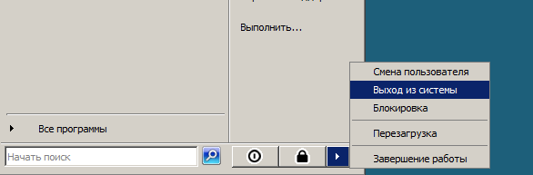
Рисунок 9 – Выход из системы

  - Нажать комбинацию клавиш <правый Ctrl>+<Del>, после чего нажать кнопку «Сменить пользователя», затем нажать кнопку «Другой пользователь».
  - Ввести логин пользователя, созданного ранее (например, «Ivanov-AV»), ввести пароль и нажать <Enter>.
  - Закрыть все открывшиеся окна.
  - * Нажать комбинацию клавиш <Win>+<R>, в открывшемся окне ввести «certmgr.msc», после чего нажать кнопку «ОК».
  - Если откроется окно «Контроль учетных записей пользователей» нажать кнопку «Продолжить».
  - В открывшемся окне нажать правой кнопкой мыши по пункту «Личное» и в появившемся контекстном меню выбрать пункт «Все задачи > Запросить новый сертификат».
  - В открывшемся окне «Подача заявок на сертификаты» нажать кнопку «Далее».
  - * На этапе «Запрос сертификатов» отметить пункт «Подпись и шифрование», после чего нажать кнопку «Заявка».
  - В открывшемся окне биодатчика случайных чисел сгенерировать случайную последовательность, после чего в открывшемся окне задания пароля оставить все поля пустыми и нажать кнопку «ОК».
  - * Убедиться, что состояние выпуска сертификата имеет значение «Успешно», после чего нажать кнопку «Готово».
  - В открытом окне «certmgr – Сертификаты» перейти в раздел «Личное > Сертификаты», после чего открыть созданный ранее сертификат двойным нажатием левой кнопки мыши.
  - В открывшемся окне «Сертификат» перейти на вкладку «Состав» и нажать кнопку «Копировать в файл».
  - Нажать кнопку «Далее».
  - На этапе «Экспортирование закрытого ключа» нажать кнопку «Далее».
  - На этапе «Формат экспортируемого файла» выбрать формат «Файлы в DER-кодировке», после чего нажать кнопку «Далее».
  - На этапе «Имя экспортируемого файла» нажать кнопку «Обзор», после чего указать путь и имя файла («cert.cer»). Нажать кнопку «Сохранить».
  - Нажать кнопку «Далее», после чего нажать кнопку «Готово», затем в появившемся окне нажать кнопку «ОК».
  - Получившийся файл сертификата приложить к отчету о лабораторной работе. Без этого файла максимальная оценка за работу - 3.
  - Закрыть все окна.

7 Работа с утилитой cryptcp для подписи и шифрования данных

Для работы с утилитой cryptcp нужно войти в папку «c:\cryptcp». Создать в ней тестовый файл «фамилия.txt», заполнить его своей пословицей. При своей работе утилита автоматически использует сертификат, находящийся в хранилище «Личное» пользователя (то есть, сертификат, выпущенный на прошлых этапах).
Работа с этой утилитой ведется из командной строки. Нужно зажать клавишу <Shift>, нажать правой кнопкой мыши по свободному месту в открытой папке, и в появившемся контекстном меню выбрать пункт «Открыть окно команд». Все следующие команды выполняются в открывшемся окне.

  - * Для получения электронной подписи файла выполнить следующую команду:
cryptcp.exe -signf -cert фамилия.txt
  - * Убедиться, что в этой папке появился новый файл «фамилия.txt.sgn».
  - * Для проверки электронной подписи файла выполнить следующую команду:
cryptcp.exe -vsignf фамилия.txt
  - Убедиться, что электронная подпись проверена успешно (в окне содержится надпись «Подпись проверена»).
  - * Изменить содержимое файла фамилия.txt (например, добавить какой-нибудь символ).
  - * Снова проверить электронную подпись файла следующей командой:
cryptcp.exe -vsignf фамилия.txt
  - Убедиться, что электронная подпись измененного файла не является верной (в окне содержится надпись «Подпись не верна»).
  - * Для шифрования файла выполнить следующую команду:
cryptcp.exe -encr –encryptionAlg 1.2.643.7.1.2.5.1 фамилия.txt фамилия.msg
В этой команде 1.2.643.7.1.2.5.1 – объектный идентификатор (OID) алгоритма ГОСТ 28147-89.
  - Убедиться, что в этой папке появился новый файл «фамилия.msg».
  - * Открыть файл «фамилия.msg» блокнотом и убедиться, что в нем не содержится исходный текст в открытом виде.
  - * Для расшифровки файла выполнить следующую команду:
cryptcp.exe -decr фамилия.msg фамилия-new.txt
  - Убедиться, что в этой папке появился новый файл «фамилия-new.txt».
  - * Открыть файл «фамилия-new.txt» блокнотом и убедиться, что его содержимое совпадает с исходным файлом.

8 Контрольные вопросы

Номер варианта соответствует номеру компьютера студента.

Таблица 1 – Контрольные вопросы для сдачи лабораторной работы
Номер компьютера | Вопросы
1, 9, 17 | - Что представляет собой электронная подпись документа?  - Объясните, в чем разница между идентификацией и аутентификацией?  - Для чего используются секретные ключи в схемах ЭП?
2, 10, 18 | - Что такое односторонняя функция?  - Определяется ли надежность криптосистемы секретностью ключа?  - Для чего используются открытые ключи в схемах ЭП?
3, 11, 19 | - Можно ли в криптосистемах с открытыми ключами использовать одинаковые ключи для шифрования и для электронной подписи?  - Перечислите известные вам алгоритмы хеширования.  - В чем заключается свойство односторонности хеш-функции?
4, 12, 20 | - Что дает применение функции хеширования к документу?  - Перечислите требования к односторонним функциям.  - По какому из алгоритмов электронная подпись будет вычислена быстрее – RSA или схема Эль Гамаля? Ответ обоснуйте.
5, 13, 21 | - Какой государственный стандарт имеет две длины ключа (256 бит и 512 бит)?  - Перечислите известные вам алгоритмы электронная подписи.  - Объясните, что такое факторизация числа.
6, 14, 22 | - Объясните, что такое дискретное логарифмирование.  - Перечислите известные вам государственные стандарты электронной подписи.  - При использовании ключа какой длины вероятность возникновения коллизий выше – 256 бит или 512 бит? Ответ обоснуйте.
7, 15, 23 | - Какая информация об обладателе может быть указана в электронной подписи документа?  - Перечислите, на каких носителях могут храниться секретные ключи.  - Известно, что для реализации алгоритма RSA используются вычислительные мощности, превышающие используемые для реализации алгоритма DES. Как отличаются уровни криптостойкости этих алгоритмов?
8, 16, 24 | - Что такое конечное поле?  - Имеет ли электронная подпись такую же юридическую силу, что и собственноручная?  - Перечислите требования к современным криптосистемам.

Приложение А
МИНИСТЕРСТВО ОБРАЗОВАНИЯ И НАУКИ РОССИЙСКОЙ ФЕДЕРАЦИИ
Федеральное государственное автономное образовательное учреждение
высшего образования
«Национальный исследовательский университет «МИЭТ»

ДИСЦИПЛИНА
«Криптографические средства защиты информации»

Модуль 2 «Средства криптографической защиты»

ОТЧЕТ
по лабораторной работе № 12

«Исследование криптографических средств электронной подписи на примере Microsoft Certification Authority и утилиты КриптоПро cryptcp»

Выполнил студент _____ учебной группы _________ / __________/
подпись (фамилия, инициалы)

Проверил _________ / __________/
подпись (фамилия, инициалы)

2018

